ESCOLA _________________________________________________DATA:_____/_____/_____
PROF:______________________________________________________TURMA:____________
NOME:________________________________________________________________________

Leia:
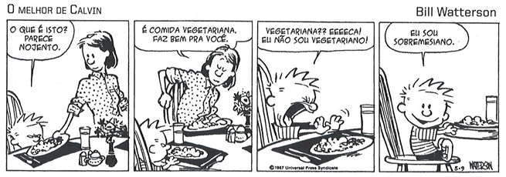
WATTERSON, Bill. O melhor de Calvin. “O Estado de São Paulo”. São Paulo, 14 maio 2007.

Questão 1 – O texto lido tem fins:
a) literários
b) humorísticos
c) jornalísticos
d) didáticos

Questão 2 – O efeito de humor na tira reside no emprego de um predicativo do sujeito. Aponte-o:
a) nojento
b) vegetariana
c) vegetariano
d) sobremesiano

Questão 3 – “Parece nojento”. Identifique o predicativo do sujeito que compõe essa parte do 1º quadrinho da tira:
______________________________________________________________________________

Questão 4 – Na passagem “Eu não sou vegetariano!”, o predicativo em destaque exprime:
a) um traço da personalidade do sujeito.
b) uma ação praticada pelo sujeito.
c) uma característica do sujeito.
d) um estado em que se encontra o sujeito.

Questão 5 – O predicativo une-se ao sujeito por meio de um verbo:
a) transitivo direto
b) de ligação
c) intransitivo
d) transitivo indireto

